Тема: «Откуда хлеб пришел?»
1. Родителям рекомендуется побеседовать с ребенком по вопросам:
Откуда хлеб пришел? — Из магазина.
А в магазин как попал? — Из пекарни.
Что делают в пекарне? — Пекут хлеб.
Из чего? — Из муки.
Из чего мука? — Из зерна.
Откуда зерно? — Из колоса пшеницы.
Откуда пшеница? — Выросла в поле.
Кто ее посеял? — Колхозники.
2. Составить рассказ по плану-рисунку «Откуда хлеб пришел».
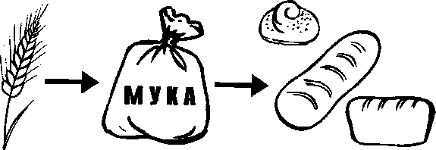
3. Объяснить ребенку значение слов: выращивать, косить, убирать, печь.
4. Изменить слово хлеб в контексте предложения (упражнение в падежном и предложном согласовании).
Я знаю пословицу о чем? ____________________
Мама купила пшеничный что? ________________
Дети едят суп с чем? _________________________
Ваня пошел в магазин за чем? _________________
Я не люблю есть суп без чего? _________________
У меня дома нет чего? ________________________

